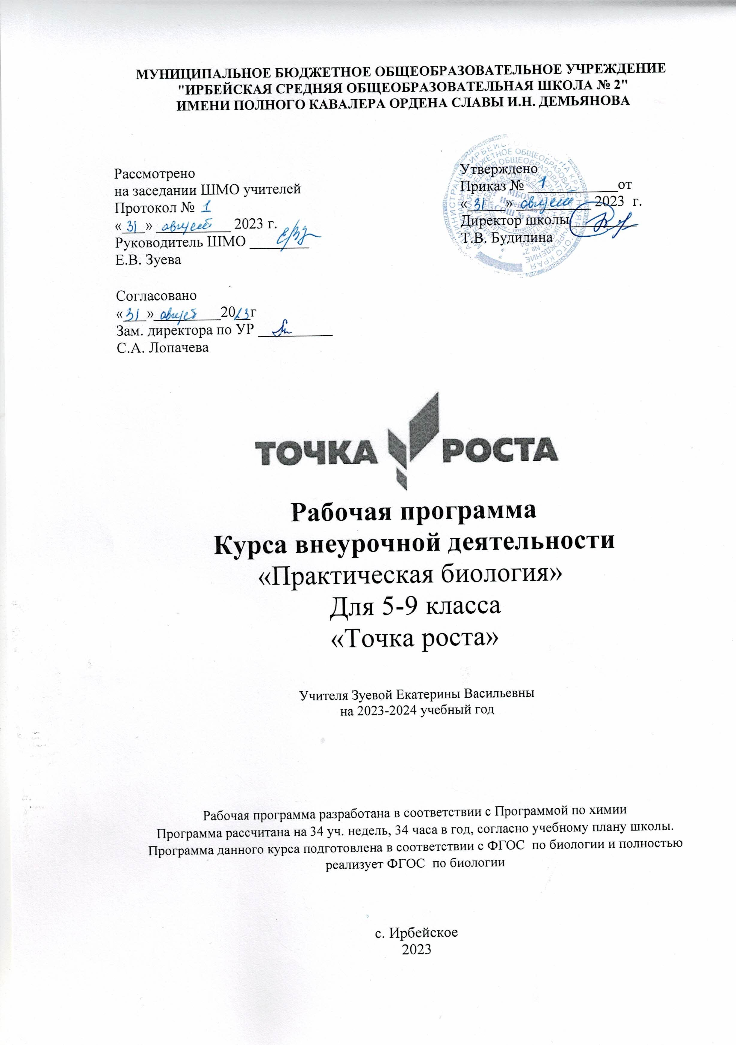

Данная программа реализуется с использованием оборудования центра

«Точка роста»

**ПОЯСНИТЕЛЬНАЯ ЗАПИСКА**

Рабочая программа курса внеурочной деятельности **«Практическая биология»** составлена с учетом «Методических рекомендаций по созданию и функционированию в общеобразовательных организациях, расположенных в сельской местности и малых городах, центров образования естественно-научной и технологической направленностей «Точка роста» и разработана согласно требованиям следующих нормативных документов:

Федеральный закон от 29.12.2012 № 273-ФЗ (ред. от 31.07.2020) «Об образовании в Российской Федерации» (с изм. и доп., вступ. в силу с 01.09.2020).

Федеральный государственный образовательный стандарт основного общего образования (утв. приказом МОиН РФ от 17.12.2010 г. № 1897, с изменениями от 29.12.2014 г. N 1644, 31.12.2015 г. № 1577) (далее - ФГОС ООО);

Паспорт национального проекта «Образование» (утв. президиумом Совета при Президенте РФ по стратегическому развитию и национальным проектам, протокол от 24.12.2018 № 16) 3. Государственная программа Российской Федерации «Развитие образования» (утв. Постановлением Правительства РФ от 26.12.2017 № 1642 (ред. от 22.02.2021) «Об утверждении государственной программы Российской Федерации «Развитие образования».

Профессиональный стандарт «Педагог (педагогическая деятельность в дошкольном, начальном общем, основном общем, среднем общем образовании), (воспитатель, учитель)» (ред. от 16.06.2019) (Приказ Министерства труда и социальной защиты РФ от 18 октября 2013 г. № 544н, с изменениями, внесёнными приказом Министерства труда и соцзащиты РФ от 25.12.2014 № 1115н и от 5.08.2016 г. № 422н).

Методические рекомендации по созданию и функционированию в общеобразовательных организациях, расположенных в сельской местности и малых городах, центров образования естественно-научной и технологической направленностей («Точка роста») (Утверждены распоряжением Министерства просвещения Российской Федерации от 12 января 2021 г. № Р-6)

Приказ Министерства образования Красноярского края № 18-11-05 от 20.01.2021 г.

Письмо Министерства образования Красноярского края от 25.01.2021 № 75-693 "Об оснащении центров образования естественно- научной и технологической направленностей "Точка роста."

Внедрение оборудования центра «Точка роста» позволяет качественно изменить процесс обучения биологии. Появляется возможность количественных наблюдений и опытов для получения достоверной информации о биологических процессах и объектах. На основе полученных экспериментальных данных обучаемые смогут самостоятельно делать выводы, обобщать результаты, выявлять закономерности, что способствует повышению мотивации обучения школьников, учитывая индивидуальность каждого школьника, а в процессе экспериментальной работы учащиеся приобретают опыт познания реальности, являющийся важным этапом формирования у них убеждений, которые, в свою очередь, составляют основу научного мировоззрения.

**ПЛАНИРУЕМЫЕ РЕЗУЛЬТАТЫ**

***Личностные результаты:***

* знания основных принципов и правил отношения к живой природе;
* развитие познавательных интересов, направленных на изучение живой природы;
* развитие интеллектуальных умений (доказывать, строить рассуждения, анализировать, сравнивать, делать выводы и другое);
* эстетического отношения к живым объектам.

***Метапредметные результаты:***

* овладение составляющими исследовательской и проектной деятельности: умение видеть проблему, ставить вопросы, выдвигать гипотезы, давать определения понятиям, классифицировать, наблюдать, проводить эксперименты, делать выводы и заключения, структурировать материал, объяснять, доказывать, защищать свои идеи;
* умение работать с разными источниками биологической информации, анализировать и оценивать информацию, преобразовывать информацию из одной формы в другую;
* умение адекватно использовать речевые средства для дискуссии и аргументации своей позиции, сравнивать разные точки зрения, аргументировать свою точку зрения, отстаивать свою позицию.

***Предметные результаты:***

**В познавательной (интеллектуальной) сфере:**

* выделение существенных признаков биологических объектов и процессов;
* классификация — определение принадлежности биологических объектов к определенной систематической группе;
* объяснение роли биологии в практической деятельности людей;
* сравнение биологических объектов и процессов, умение делать выводы и умозаключения на основе сравнения;
* умение работать с определителями, лабораторным оборудованием;
* овладение методами биологической науки: наблюдение и описание биологических объектов и процессов; постановка биологических экспериментов и объяснение их результатов.

**В ценностно-ориентационной сфере:**

* знание основных правил поведения в природе;
* анализ и оценка последствий деятельности человека в природе.

**В сфере трудовой деятельности:**

* знание и соблюдение правил работы в кабинете биологии;
* соблюдение правил работы с биологическими приборами и инструментами.

**В эстетической сфере:**

* овладение умением оценивать с эстетической точки зрения объекты живой природы.

**СОДЕРЖАНИЕ ПРОГРАММЫ**

**Введение.** План работы и техника безопасности при выполнении лабораторных работ. **1 час**

Раздел 1. Лаборатория Левенгука (5 часов)

Методы научного исследования. Лабораторное оборудование и приборы для научных исследований. История изобретения микроскопа, его устройство и правила работы. Техника приготовления временного микропрепарата. Рисуем по правилам: правила биологического рисунка.

Раздел 2. Практическая ботаника (8 часов)

Фенологические наблюдения. Ведение дневника наблюдений. Гербарий: оборудование, техника сбора, высушивания и монтировки. Правила работа с определителями (теза, антитеза). Морфологическое описание растений по плану. Редкие и исчезающие растения Республики Адыгея.

Раздел 3. Практическая зоология (8 часов)

Знакомство с системой живой природы, царствами живых организмов. Отличительные признаки животных разных царств и систематических групп. Жизнь животных: определение животных по следам, продуктам жизнедеятельности. Описание внешнего вида животных по плану. О чем рассказывают скелеты животных (палеонтология). Пищевые цепочки. Жизнь животных зимой. Подкормка птиц.

Раздел 4. Биопрактикум (12 часов)

Учебно - исследовательская деятельность. Как правильно выбрать тему, определить цель и задачи исследования. Какие существуют методы исследований. Правила оформления результатов. Источники информации (библиотека, интернет-ресурсы). Как оформить письменное сообщение и презентацию. Освоение и отработка методик выращивания биокультур. Выполнение самостоятельного исследования по выбранному модулю. Представление результатов на конференции. Отработка практической части олимпиадных заданий с целью диагностики полученных умений и навыков.

**ТЕМАТИЧЕСКИЙ ПЛАН**

|  |  |
| --- | --- |
| **Название раздела** | **Количество часов** |
| Введение | 1 |
| Лаборатория Левенгука | 5 |
| Практическая ботаника | 8 |
| Практическая зоология | 8 |
| Биопрактикум | 12 |
| **Итого** | **34** |

**КАЛЕНДАРНО-ТЕМАТИЧЕСКОЕ ПЛАНИРОВАНИЕ**

|  |  |  |  |
| --- | --- | --- | --- |
| **Дата** | **№ п/п** | **Тема занятий** | **Форма проведения** |
|  | 1 | Вводный инструктаж по ТБ при проведении Лабораторных работ. | Беседа |
| Лаборатория Левенгука (5 часов) | | |  |
|  | 2 | Приборы для научных исследований.  Лабораторное оборудование | Практическая работа  «Изучение приборов для научных исследований лабораторного оборудования» |
|  | 3 | Знакомство с устройством микроскопа. | Практическая работа «Изучение устройства увеличительных приборов» |
|  | 4-5 | Техника биологического рисунка. Приготовление микропрепаратов . | Лабораторный практикум ««Приготовление и рассматривание микропрепаратов. Зарисовка биологических объектов». |
|  | 6 | Мини-исследование «Микромир». | Рассматривание клеток организмов на готовых микропрепаратах с использованием цифрового  микроскопа» |
| Практическая ботаника (8 часов) | | |  |
|  | 7 | Фенологические наблюдения «Осень в жизни растений» | Экскурсия |
|  | 8 | Техника сбора, высушивания и монтировки гербария | Практическая работа «Техника сбора, высушивания и монтировки гербария» |
|  | 9 | Определяем и классифицируем | Практическая работа «Определение растений по гербарным образцам». |
|  | 10 | Морфологическое описание растений | Практическая работа «Морфологическое описание растений (работа с информационными карточками). |
|  | 11 | Определение растений в безлиственном состоянии | Практическая работа «Определение растений в безлиственном состоянии». |
|  | 12-13 | Создание каталога «Видовое разнообразие растений пришкольной территории» | Проектная деятельность |
|  | 14 | Редкие растения Красноярского края | Проектная деятельность |
| Практическая зоология (8 часов) | | |  |
|  | 15 | Система животного мира | Творческая мастерская |
|  | 16 | Определяем и классифицируем | Практическая работа по определению животных |
|  | 17 | Определяем животных по следам и контуру | Практическая работа «Определение  животных по следам и контуру» |
|  | 18 | Определение экологической группы животных по внешнему виду | Лабораторный практикум  «Определение экологической группы животных по внешнему виду». |
|  | 19 | Практическая орнитология. Мини-исследование «Птицы на кормушке» | Работа в группах: исследование  «Птицы на кормушке». Составление пищевых цепочек |
|  | 20-21 | Проект «Красная книга РФ » | Проектная деятельность |
|  | 22 | Фенологические наблюдения «Зима в жизни растений и животных» | Экскурсия «Фенологические наблюдения «Зима в жизни растений и животных». |
| Биопрактикум (12 часов) | | |  |
|  | 23 | Как выбрать тему для исследования. Постановка целей и задач. | Теоретическое занятие |
|  | 24 | Источники информации | Практическая работа |
|  | 25 | Как оформить результаты исследования | Теоретическое занятие |
|  | 26 | Физиология растений | Исследовательская деятельность ::Движение растений. Влияние стимуляторов роста на рост и развитие растений. |
|  | 27 | Физиология растений | Исследовательская деятельность: Прорастание семян. Влияние прищипки на рост корня. |
|  | 28 | Микробиология | Исследовательская деятельность: Выращивание культуры бактерий и простейших. Влияние фитонцидов  растений на жизнедеятельность бактерий. |
|  | 29 | Микология | Исследовательская деятельность:  Влияние дрожжей на укоренение черенков. |
|  | 30 | Экологический практикум. | Исследовательская деятельность:  Определение степени загрязнения воздуха методом биоиндикации. |
|  | 31 | Экологический практикум. | Исследовательская деятельность:  Определение запыленности воздуха в помещениях. |
|  | 32-33 | Подготовка к отчетной конференции | Создание презентаций, докладов |
|  | 34 | Отчетная конференция | Презентация работ |
|  |  | **Итого: 34 часа** |  |